Università degli Studi di Brescia

Corso di Laurea Magistrale in Ingegneria per l’Ambiente e il Territorio

**Corso di Tecnica ed Economia dei Trasporti**

**Relazioni dell’elaborato progettuale**

DOCENTE: Maternini Giulio

ASSISTENTE: Zavanella Luisa

STUDENTI: Bondio Rita 80913

Corsini Marianna 78458

Spina Valentina 80224

Anno accademico 2015/2016

## *Sommario*

*Sommario* 2

**INQUADRAMENTO TERRITORIALE** 4

OBIETTIVI 4

ELABORAZIONE 5

Tavola 2: 6

**CLASSIFICAZIONE FUNZIONALE DELLE STRADE EXTRAURBANE** 6

OBIETTIVI 6

ELABORAZIONE 6

Tavola 3: 8

**CLASSIFICAZIONE FUNZIONALE DELLE STRADE URBANE** 8

OBIETTIVI 8

ELABORAZIONE 8

**RILIEVO STRADALE** 10

OBIETTIVI 10

ELABORAZIONE 10

*Rilievo del traffico di un intersezione stradale* 10

*Rilievo del traffico della sezione stradale* 13

*Rilievo dell’occupazione di un parcheggio* 15

*Altri dati aggiuntivi (fonte: Provincia di Brescia)* 18

Tavola 4: 22

**SINTESI DELLE CRITICITÀ** 22

OBIETTIVI 22

ELABORAZIONE 22

Tavola 5: 25

**CLASSIFICAZIONE FUNZIONALE DI PROGETTO DELLE STRADE URBANE** 25

OBIETTIVI 25

ELABORAZIONE 25

Tavola 6: 26

**RIQUALIFICAZIONE INTERSEZIONI STRADALI** 26

OBIETTIVI 26

ELABORAZIONE 26

*Intersezione Ponte Zanano* 27

*Intersezione Crocevia* 32

Tavola 1:

# **INQUADRAMENTO TERRITORIALE**

Il comune oggetto di studio, per la realizzazione di un piano urbano del traffico, è quello di Sarezzo (BS).

## OBIETTIVI

Nella *Tavola 1* è stato richiesto un inquadramento generale del territorio utilizzando la CTR (Carta Tecnica Regionale) in scala 1:50’000, evidenziando il comune in esame.

Inoltre, sulla base cartografica, è richiesto mettere in evidenza:

* Reti stradali extraurbane: dal PTCP (Piano Territoriale di coordinamento Territoriale), il quale fornisce un **quadro completo della struttura della rete del trasporto pubblico locale** esistente e costituisce un importante **strumento di analisi** per la soluzione dei problemi legati al miglioramento dell’accessibilità locale, connessione alla rete autostradale, potenziamento dei collegamenti ferroviari, riorganizzazione del servizio di trasporto pubblico e della connessione gomma-ferro.

In particolare era richiesta una classificazione funzionale delle reti stradali considerando il DM 5/11/2001 concernente le “Norme funzionali e geometriche per la costruzione delle strade” (*Tabella 1.1).*

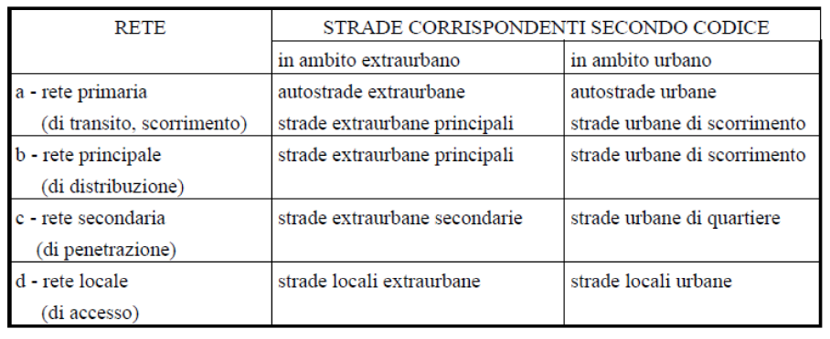

**Tabella 1.1_**Classificazione funzionale delle reti stradali

* Principali servizi di trasporto di rilevanza territoriale:

- ferrovie principali;

- ferrovie secondarie;

- aeroporti.

* Elementi idrografici significativi

## ELABORAZIONE

La classificazione stradale è stata svolta considerando come base le tavole del PTCP.

La carta è stata aggiornata inserendo la nuova autostrada A35 (Brebemi), i relativi raccordi e la strada secondaria 510quater (Sebina Orientale) che va a sostituire la vecchia 510.

In modo tale da inquadrare il comune in esame in un contesto territoriale più ampio sono stati messi in evidenza elementi significativi quali:

* l’aeroporto di Montichiari;
* il lago d’Iseo;
* una parte del lago di Garda;
* una parte del lago d’Idro;
* una parte del lago d’Endine;
* la riserva naturale delle Torbiere del Sebino;
* il parco regionale agricolo del monte Netto;
* la riserva regionale delle piramidi di Zone;
* la riserva Valle del prato della Noce;
* la riserva regionale sorgente Funtanì.

# Tavola 2:

# **CLASSIFICAZIONE FUNZIONALE DELLE STRADE EXTRAURBANE**

## OBIETTIVI

Nella *Tavola 2* era richiesto un inquadramento del territorio utilizzando la CTR in scala 1:10’000 in modo tale da avere una rappresentazione più dettagliata rispetto alla tavola precedente.

In particolare, nella seguente tavola, si sono dovuti mettere in evidenza:

* confine comunale del comune oggetto di studio;
* delimitazione del centro abitato;
* poli attrattori di traffico di rilevanza sovracomunale;
* linee di TPL e itinerari di mobilità ciclopedonale di rilevanza territoriale;
* classificazione funzionale delle strade extraurbane.

## ELABORAZIONE

La classificazione funzionale delle strade extraurbane è stata svolta considerando le caratteristiche costruttive, tecniche e funzionali delle strade. Il Codice della Strada distingue tra strade urbane ed extraurbane.

In particolare:

A - Autostrade;

B - Strade extraurbane principali;

C - Strade extraurbane secondarie;

D - Strade urbane di scorrimento;

E - Strade urbane di quartiere;

F - Strade locali;

F bis - Itinerari ciclopedonali.

Per ciascuna classe funzionale il Codice delle Strada (art. 2) definisce le caratteristiche minime, mentre il DM 05/11/2001 fornisce le sezioni tipo, i requisiti geometrici, le categorie ammesse di traffico, ecc.

Considerando tale classificazione stradale, nel nostro caso di studio non sono state rilevate strade extraurbane, essendo tutte le strade presenti interne al centro abitato. Per la precisione, un tratto di strada verso Polaveno è esterna al centro abitato, ma, essendo breve, è considerata urbana. Questa decisione si fonda sul fatto che, essendo i due centri abitati molto ravvicinati, si vuole mantenere una continuità dal punto di vista del comportamento dell’utente (evitando frequenti cambiamenti nei limiti di velocità).

La Carta Tecnica Regionale utilizzata è stata aggiornata inserendo le nuove residenze, alcune delle quali hanno contribuito ad estendere il centro abitato.

Inoltre sono state evidenziate le linee del trasporto pubblico e l’itinerario ciclopedonale (che costeggia il fiume Mella).

Infine sono stati riportati i poli attrattori di rilevanza sovracomunale, alcuni dei quali esterni al comune di Sarezzo:

* l’ospedale di Gardone Val Trompia;
* l’Istituto d’Istruzione C. Beretta (Gardone Val Trompia);
* l’Istituto d’Istruzione Superiore Statale Primo Levi (Sarezzo).

# Tavola 3:

# **CLASSIFICAZIONE FUNZIONALE DELLE STRADE URBANE**

## OBIETTIVI

Nella *Tavola 3*, su base cartografica aerofotogrammetrica in scala 1:5'000, era richiesto mettere in evidenza:

* delimitazione del centro abitato;
* poli attrattori di traffico;
* linee di TPL e itinerari della mobilità ciclopedonale di rilevanza locale;
* classificazione funzionale delle strade urbane.

## ELABORAZIONE

Nella presente tavola sono state classificate le strade che rientrano nell’ambito urbano. In particolare è stata utilizzata la normativa “Direttive per la redazione, adozione ed attuazione del Piano urbano del traffico” n° 146 del 24/06/1995.

Nello specifico, tale normativa, suddivide le strade in:

A - Autostrade;

B - Strade extraurbane principali;

C - Strade extraurbane secondarie;

D - Strade urbane di scorrimento veloce;

D - Strade urbane di scorrimento;

E - Strade urbane di interquartiere;

E - Strade urbane di quartiere;

F - Strade urbane locali interzonali;

F - Strade locali:

* Strade urbane pedonali;
* Strade urbane residenziali;
* Strade urbane a parcheggio;

F bis - Itinerari ciclopedonali.

(Si consideri che le strade urbane a scorrimento veloce, di interquartiere, locali interzonali, pedonali, residenziali e a parcheggio sono strade urbane intermedie introdotte dalla normativa e non previste dal Codice della Strada).

Nel nostro comune oggetto di studio (Sarezzo), sono state individuate:

* strade urbane di interquartiere: la SP345 poiché ha caratteristiche funzionali paragonabili a quelle di una strada urbana di scorrimento ma le sue caratteristiche geometriche coincidono con quelle di una strada urbana di quartiere;
* strade urbane di quartiere: le strade che collegano Sarezzo con i comuni limitrofi (SP48 verso Polaveno, SP3 verso Lumezzane e la strada che conduce alla frazione “Valle di Sarezzo”);
* strade urbane interzonali: le strade alternativa a quella di quartiere;
* strade locali: tutte le strade di accesso interne al comune;
* itinerari ciclopedonali: ciclopedonale del Mella che costeggia il fiume stesso.

Come poli attrattori, sono stati presi in considerazione quei servizi che rivestono particolare importanza in ambito urbano e che per questo sono luogo di maggior traffico.

Tali servizi sono stati divisi per categorie:

* servizi amministrativi: municipio, posta, INPS;
* servizi assistenziali: casa di riposo;
* servizi per la cultura e il tempo libero: museo dei magli, oratori, teatro, biblioteca, ludoteca;
* servizi per l’istruzione: scuola materna, scuola elementare, scuola media, scuola superiore;
* servizi religiosi: chiese;
* servizi sanitari: ospedale di Gardone Val Trompia (preso in considerazione trovandosi sul confine del comune in esame);
* servizi sportivi: campi sportivi, skate park;
* servizi ricreativi: parchi pubblici;
* cimitero;
* attività commerciali: supermercati, raggruppamenti di negozi;
* attività industriali: poli industriali principali;
* alberghi - bar - ristorazione.

Infine, è stata tracciata la linea del trasporto pubblico locale (autobus) con le relative fermate.

# **RILIEVO STRADALE**

## OBIETTIVI

Lo scopo di questa esercitazione è l’effettuare il rilievo:

* del traffico di un’intersezione stradale;
* del traffico di una sezione stradale;
* della sosta di un’area a parcheggio.

## ELABORAZIONE

In *Figura R.1* sono indicate le posizioni in cui sono stati svolti i rilievi.

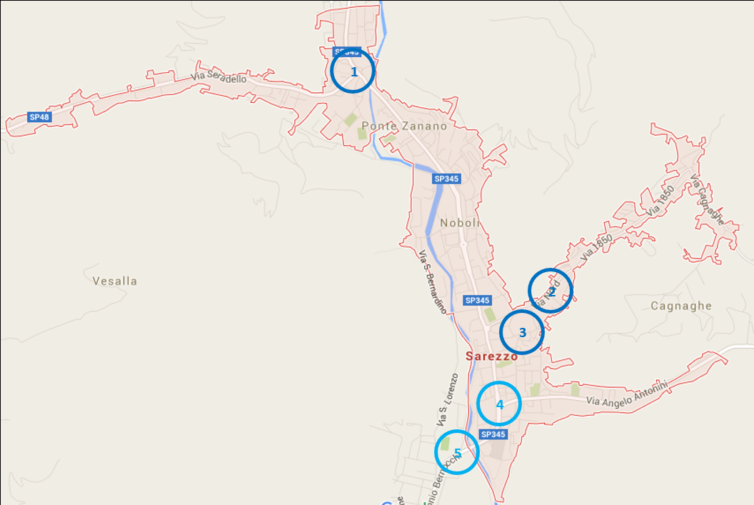

**Figura R.1_**Posizioni in cui sono stati svolti i rilievi

### *Rilievo del traffico di un intersezione stradale*

L’intersezione in analisi è quella relativa all’incrocio di Ponte Zanano (*Figura R.1, 1*), situata nella zona nord del comune di Sarezzo.

Tale scelta è stata effettuata tenendo in considerazione che si tratta di un nodo critico dal punto di vista dei flussi sia di autovetture che di veicoli pesanti di varie dimensioni, soprattutto nelle prime ore del mattino (7:30-9:00) e nel tardo pomeriggio (17:30-19:00).

Il rilievo è stato effettuato in data 23 Ottobre 2015 nell’ora di punta mattutina (8:00-9:00).

Una volta rilevati i dati dei vari flussi di traffico, essi sono stati omogeneizzati per mezzo dei coefficienti di equivalenza riportati in *Tabella R.1*.

|  |  |  |
| --- | --- | --- |
| **CLASSE DI LUNGHEZZA** | **CLASSIFICAZIONE VEICOLI** | **COEFFICIENTE DI EQUIVALENZA ANAS** |
| - | Bicicletta | 0,2 |
| < 2,0m | Motociclo | 0,3 |
| 2,0 – 5,0m | Autovettura | 1 |
| 5,0 – 7,5m | Veicolo commerciale leggero | 1,5 |
| 7,5 – 10,0m | Veicolo commerciale pesante | 2,5 |
| 10,0 – 12,5m | Autobus | 5 |
| 12,5 – 16,5m | Autoarticolato | 5 |

**Tabella R.1_**Cofficienti di equivalenza

Di seguito si riportano la *Tabella R.2* e la *Tabella R.3* relative ai dati raccolti.

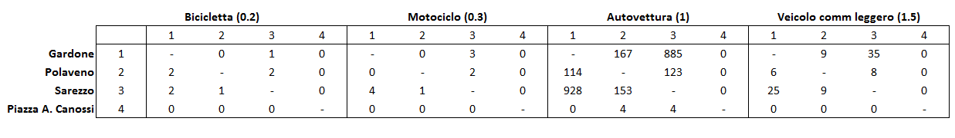

***Tabella R.2_****Mezzi transitanti nelle varie direzioni, distinti per tipologia*

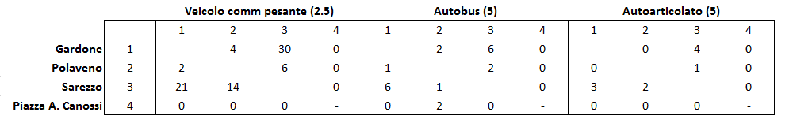

***Tabella R.3_*** *Mezzi transitanti nelle varie direzioni, distinti per tipologia*

Inoltre è stata riprodotta la matrice origine/destinazione (*Tabella R.4)*.

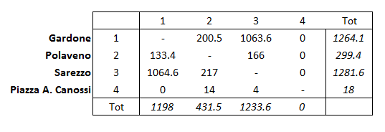

***Tabella R.4_*** *Mezzi equivalenti transitanti (veicoli eq/h)*

Infine è stato realizzato il flussogramma riassuntivo (*Figura R.2*).

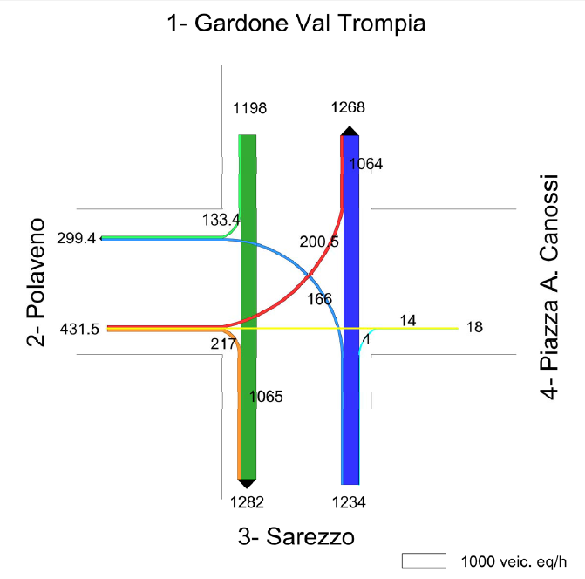

***Figura R.2_*** *Flussogramma relativo alla fascia oraria 8.00-9.00*

Di seguito sono raccolte le fotografie dell’intersezione in esame (*Figura R.3, Figura R.4, Figura R.5*):

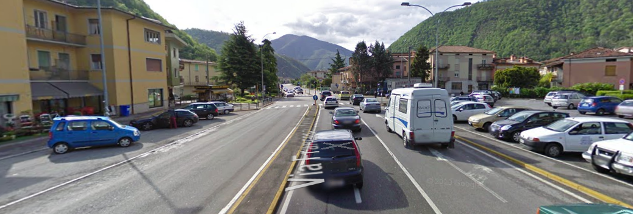

***Figura R.3_*** *Intersezione, direzione verso Sarezzo*

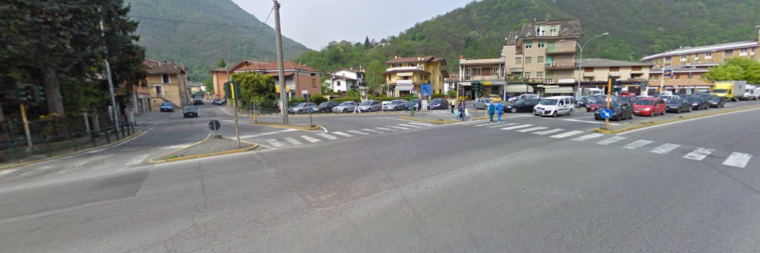

***Figura R.4_*** *Itersezione, vista da Piazza A. Canossi verso Gardone Val Trompia*

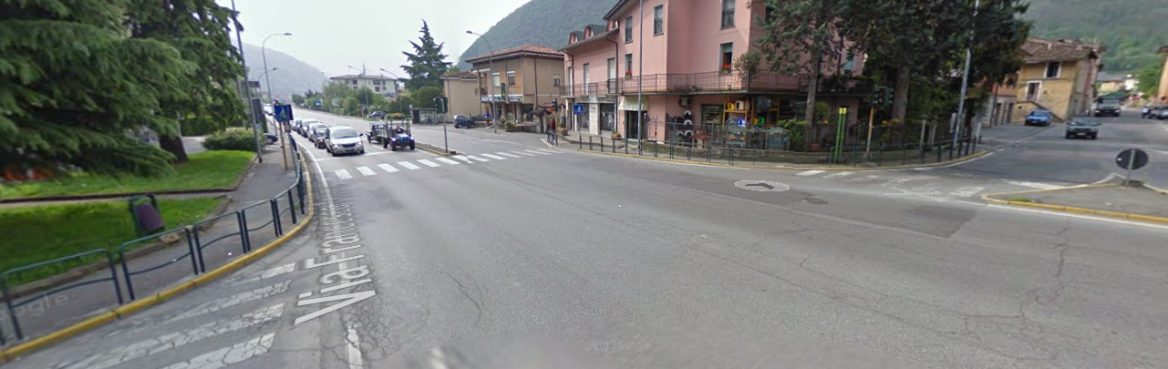

***Figura R.5_*** *Intersezione, vista da Piazza A. Canossi verso Sarezzo*

### *Rilievo del traffico della sezione stradale*

La sezione stradale esaminata è situata su una strada di quartiere nella zona di Valle di Sarezzo (*Figura R.1, 2*).

Il rilievo è stato effettuato dalle ore 9.00 alle ore 10.00. I dati sono riportati in *Tabella R.5* e in *Figura R.6.*

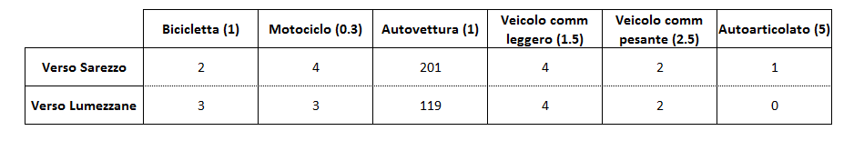

**Tabella R.5_** Mezzi transitanti nelle varie direzioni, distinti per tipologia

**Figura R.6_**Diagramma orario rilievo sezione stradale

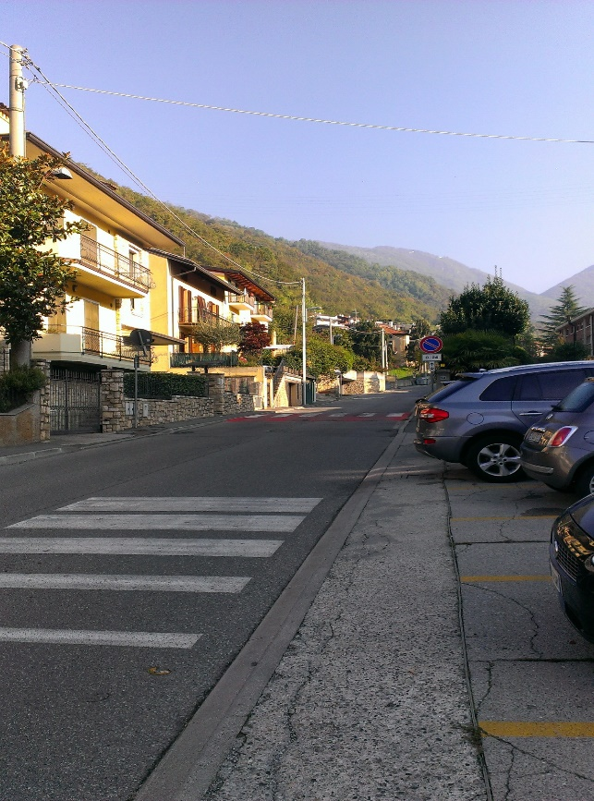

**Figura R.7_**Sezione stradale su cui si è svolto il rilievo, vista verso Valle di Sarezzo

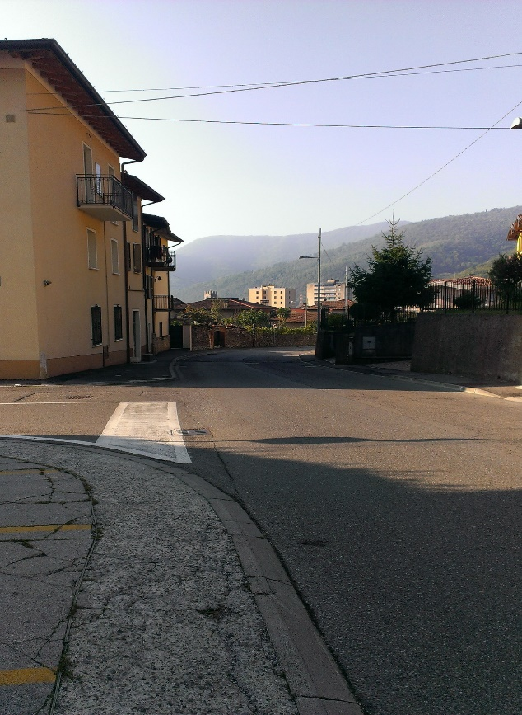

**Figura R.8_** Sezione stradale su cui si è svolto il rilievo, vista verso Sarezzo

### *Rilievo dell’occupazione di un parcheggio*

Il parcheggio oggetto di studio è situato nei pressi del Municipio, di una banca e di alcune attività commerciali (*Figura R.1, 3*).

E’ stato valutato il livello di occupazione del parcheggio nell’ora di maggiore frequentazione dello stesso (9:00-10:00).

Sono stati calcolati l’indice di occupazione e la disponibilità residua, monitorando la sosta illegale e tenendola distinta da quella illegale.

Di seguito si riportano la scheda di rilievo (*Tabella R.6*) e il corrispondente istogramma (*Figura R.9*).

Inoltre le immagini di *Figura R.10*, *Figura R.11*, *Figura R.12*, *Figura R.13* e *Figura R.14* mostrano diverse vedute del parcheggio durante il rilievo.

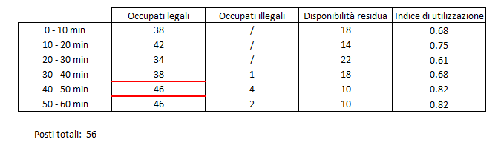

**Tabella R.6_**Scheda di rilievo dell’occupazione del parcheggio

**Figura R.9_**Istogramma del rilievo dell’occupazione del parcheggio

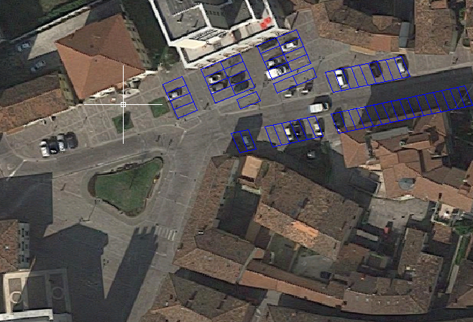

**Figura R.10_**Vista dall’alto; evidenziati gli stalli oggetto del rilievo

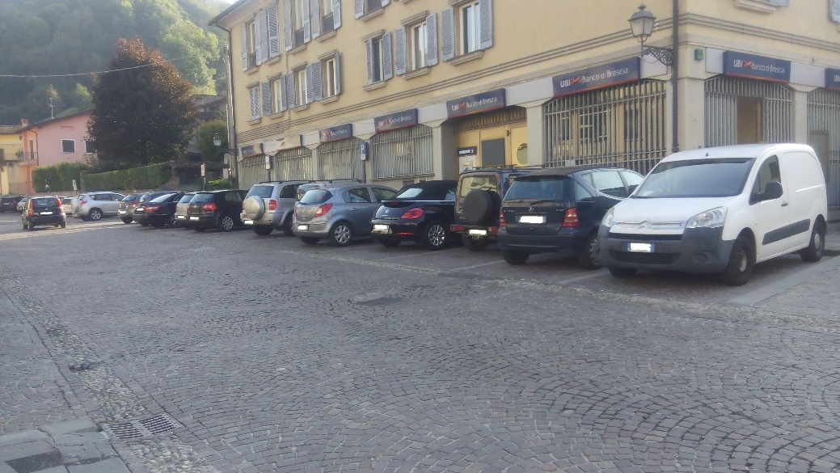

**Figura R.11**

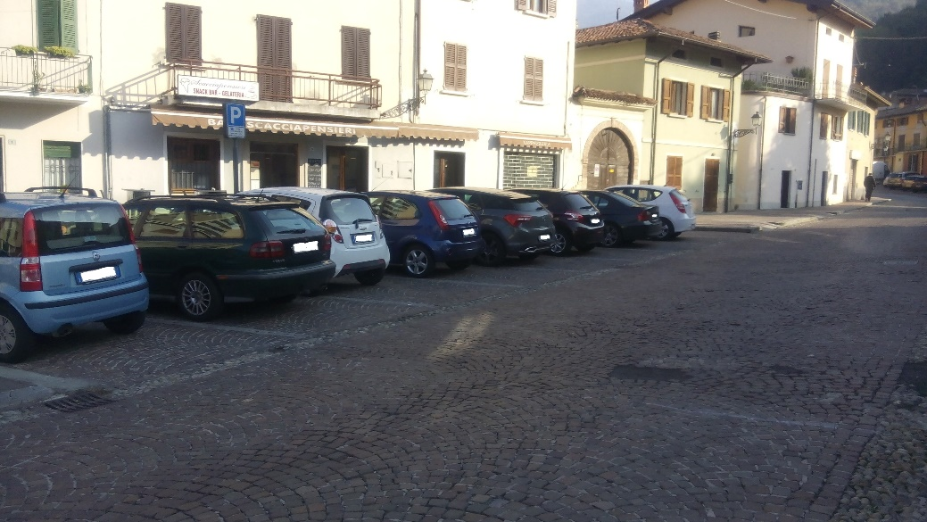

**Figura R.12**

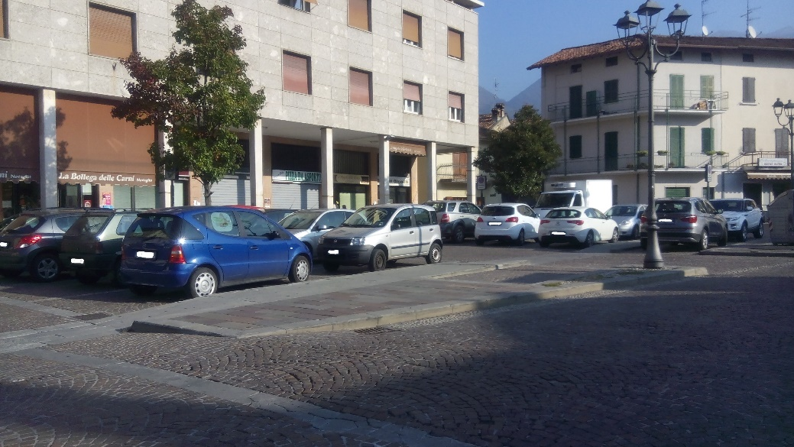

**Figura R.13**

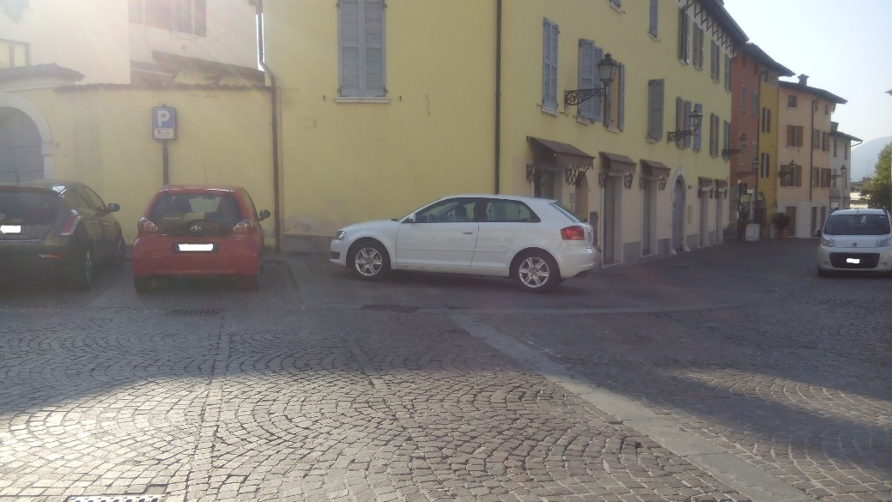

**Figura R.14_**Esempio di sosta illegale

### *Altri dati aggiuntivi (fonte: Provincia di Brescia)*

Al fine di avere una visuale più completa dei flussi transitanti lungo la strada provinciale 345, sono stati elaborati i dati relativi al rilievo effettuato dal 14/1/2014 al 15/1/2014 presso l’abitato di Cogozzo (*Figura R.1, 5*) (*Figura R.15*, *Figura R.16*, *Figura R.17*, *Figura R.18*).

***Figura R.15_****Flusso del traffico a Cogozzo, rilievo giornaliero, veicoli equivalenti*

***Figura R.16_*** *Flusso del traffico a Cogozzo, rilievo giornaliero, direzione Brescia*

***Figura R.17_****Flusso del traffico a Cogozzo, rilievo giornaliero, direzione Gardone Val Trompia*

***Figura R.18_****Flusso del traffico a Cogozzo, rilievo giornaliero, veicoli leggeri*

Infine sono stati elaborati i dati relativi all’intersezione tra la strada provinciale 345 e la strada provinciale 3 (*4*) (*Tabella R.7*, *Tabella R.8*, *Figura R.19* e *Figura R.20*).

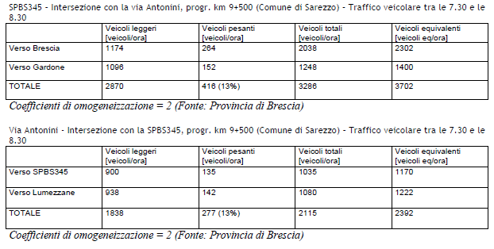

**Tabella R.7**

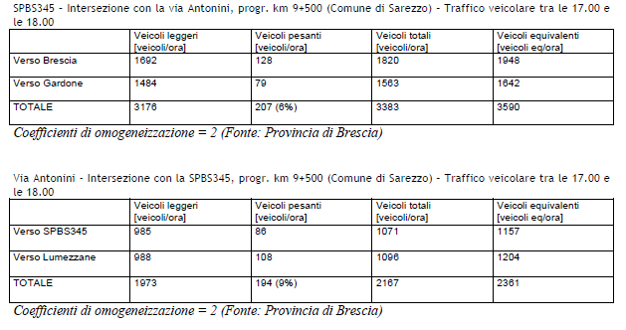

**Tabella R.8**

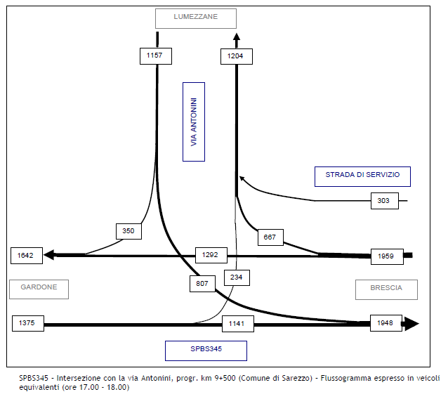

**Figura R.19**

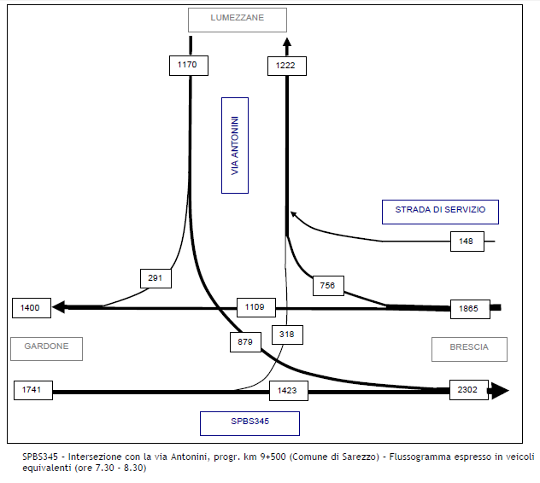

**Figura R.20**

# Tavola 4:

# **SINTESI DELLE CRITICITÀ**

## OBIETTIVI

Nella presente tavola, con base aerofotogrammetrica in scala 1:5'000, era richiesta l’individuazione delle criticità relative alla mobilità allo stato di fatto.

## ELABORAZIONE

All’interno del nostro comune oggetto di studio (Sarezzo), si è osservato che la maggior parte delle criticità sono collegate alla strada provinciale 345.

Per questo motivo si è deciso di concentrarsi inizialmente sulle problematiche ad essa connesse e successivamente sulle altre problematiche riguardanti la mobilità.

STRADA PROVINCIALE 345

La strada provinciale 345 (detta “strada delle tre valli”), partendo da Brescia, attraversa l’intera Val Trompia. Da essa si diramano la SP 48 in direzione Polaveno e la SP 3 in direzione Lumezzane.

Questa strada risulta essere una strada urbana di interquartiere (Normativa n° 146 del 24/06/1995) perché ha caratteristiche funzionali di una strada urbana di scorrimento ma dal punto di vista geometrico non supporta tale classificazione in alcuni tratti della sua estensione.

Quanto appena descritto influisce sul comportamento degli utenti che sono indotti ad assumere velocità superiori ai limiti di legge; ciò risulta essere poco sicuro sia per la circolazione veicolare che per la mobilità degli utenti deboli della strada, inoltre in più fasce orarie all’interno della giornata il flusso di traffico risulta superiore alla capacità della strada portando così ad una congestione della mobilità.

Questa situazione è ulteriormente aggravata dalla dimensione ambigua delle corsie in alcuni tratti di strada (per ciascun senso di marcia, la larghezza è superiore a quella di una singola corsia ma inferiore a quella di due; gli utenti sono indotti a procedere sempre come vi fossero due corsie) e dalla massiccia presenza di mezzi pesanti (riconducibile allo stato di importante polo industriale assunto dalla Val Trompia).

Dal punto di vista urbanistico, tale strada divide il centro abitato in due parti rendendone difficile la comunicazione per via ciclopedonale.

Inoltre, essendo lo spazio disponibile per l’urbanizzazione limitato a causa della presenza sia ad est che ovest delle montagne, vi è stato uno sviluppo promiscuo delle zone residenziali, commerciali e industriali. Questo comporta una difficoltà nella gestione ottimale degli accessi alle diverse aree, che risultano spesso congestionati.

Relativamente all’impatto ambientale si verificano numerose conseguenze sia in termini di inquinamento atmosferico e acustico, che di impatto visivo (principalmente per coloro che risiedono nelle strette vicinanze di questa strada).

CRITICITA’ LOCALIZZATE

* INGRESSO AL CENTRO ABITATO

1. Il comune di Sarezzo ha delimitato il centro abitato estendendolo fino al confine con il comune di Lumezzane (nonostante non ci sia la presenza di 25 edifici contigui).

Di conseguenza l’utente dovrebbe adottare un comportamento idoneo ad una strada urbana (limite di velocità 50 km/h) ma, poiché la strada è pressoché rettilinea e la visuale ampia, il conducente non riesce a percepire l’ingresso al centro abitato e quindi non mantiene una particolare cautela nella guida.

* MOBILITA’ PEDONALE

1. Attraversamento pedonale poco sicuro poiché i pedoni devono attraversare 4 corsie dedicate al traffico veicolare senza supporto di isola salvagente o semaforo a chiamata e, per le ore notturne, senza adeguata segnalazione luminosa;
2. Tratto sprovvisto di marciapiede sebbene la strada sia urbana di quartiere;
3. In prossimità della fermata dell’autobus, nonostante la presenza di sottopassaggio pedonale, gli utenti (principalmente studenti) attraversano la carreggiata.

* MOBILITA’ CICLISTICA

1. Inadeguata segnalazione dell’attraversamento ciclabile all’intersezione e tratto promiscuo lungo la SP 345;
2. Assenza di continuità del percorso ciclopedonale.

* ACCESSIBILITA’

1. Conflittualità tra le diverse componenti di traffico in quanto l’accesso alla scuola è situato in prossimità di una strada urbana di quartiere.

* CRITICITA’ LEGATE ALLA PRESENZA DI SOSTA VEICOLARE

1. Parcheggio con capacità non adeguata alla domanda di sosta;
2. Sono presenti con frequenza veicoli in sosta illegale;
3. Parcheggio prossimo alla carreggiata e alla fermata dell’autobus, la vicinanza di questi rappresenta un pericolo sia per il rallentamento dei veicoli entranti nel parcheggio sia per la scarsa visibilità in uscita da esso.

* INTERSEZIONI STRADALI CHE PRESENTANO CRITICITA’

1. Presenza di ostacoli alla visibilità degli utenti motorizzati quali edifici e cassonetti (svoltando non si ha la completa visibilità dei pedoni che attraversano la carreggiata);
2. Le manovre consentite non sono chiare e comprensibili; molti utenti provenienti da Gardone Val Trompia svoltano a sinistra nella via interna creando un ostacolo al flusso di traffico.

* TRASPORTO COLLETTIVO

1. Lo spazio di attesa non risulta adeguatamente protetto; la fermata è collocata in prossimità della carreggiata;
2. La velocità del flusso non è compatibile con il tipo di attraversamento pedonale;
3. L’attraversamento pedonale è collocato davanti alla fermata dell’autobus, risultando pericoloso per gli utenti che scendono da quest’ultimo;
4. Assenza di attraversamento pedonale in prossimità della fermata dell’autobus.

* TRAFFICO VEICOLARE INDIVIDUALE

Come già accennato nel primo capitolo, la strada provinciale 345 non presenta caratteristiche progettuali adeguate al volume e al tipo di traffico (elevata presenza di mezzi pesanti).

Questa criticità è stata individuata anche sulle altre strade provinciali (3 e 48) e sulle altre strade urbane locali, essendo il comune in esame caratterizzato da un’elevata presenza di piccole e medie industrie che si mescolano nell’ambiente urbano.

# Tavola 5:

# **CLASSIFICAZIONE FUNZIONALE DI PROGETTO DELLE STRADE URBANE**

## OBIETTIVI

Nella presente tavola, con base aerofotogrammetrica in scala 1:5'000, si richiedeva la classificazione di progetto delle strade urbane.

## ELABORAZIONE

È stato effettuato uno studio della classificazione delle strade urbane riportata in *Tavola 3*, da cui è emerso che tale classificazione fosse adeguata. Al fine di avere un inquadramento più dettagliato utile alla fase progettuale, sono state individuate le strade residenziali e le zone 30 già esistenti. Infine, dal punto di vista progettuale, sono state previste altre zone 30, ove utile per il miglioramento della sicurezza in ambito urbano.

Questo elaborato è stato poi utilizzato come base per i temi progettuali individuali, in particolare la progettazione dell’itinerario ciclabile e il miglioramento dell’accessibilità alle scuole.

# Tavola 6:

# **RIQUALIFICAZIONE INTERSEZIONI STRADALI**

## OBIETTIVI

La strada provinciale 345 è una delle strade principali che attraversano il comune di Sarezzo. Essa rappresenta l’unico collegamento tra la Val Trompia e i comuni a sud del paese (tra cui Brescia). È evidente quindi quale sia l’importanza di tale strada ed è facile valutare quale possa essere l’intensità del traffico che la attraversa.

Al fine di agevolare i flussi transitanti, è stata richiesta una riqualificazione delle sue principali intersezioni.

## ELABORAZIONE

Si precisa che per tutte le scelte progettuali spiegate di seguito ci si è sempre riferiti a:

* Decreto Ministeriale 19 aprile 2006 – Norme funzionali e geometriche per la costruzione delle intersezioni stradali;
* Decreto Ministeriale 5 novembre 2001 – Norme funzionali e geometriche per la costruzione delle strade;
* Linee guida regione Lombardia, Allegato A, Zone di intersezione;
* Codice della strada;
* Progettare la rotatoria, Tecniche per la progettazione e la verifica delle intersezioni a circolazione rotatoria; S. Canale, N. Distefano, S. Leonardi, G. Pappalrdo, EPC libri;
* Tecniche per la sicurezza in ambito urbano – Intersezioni stradali: le normative europee (Volume IV), a cura di Giulio Maternini e Luisa Zavanella, Egaf.

Le principali intersezioni della SP345 sono quelle con la SP48 e la SP3; in queste intersezioni infatti delle strade di quartiere incidono su una strada di interquartiere (vedi *Tavola 3*).

La *Figura 6.1* mostra la posizione delle intersezioni all’interno del territorio del comune di Sarezzo.

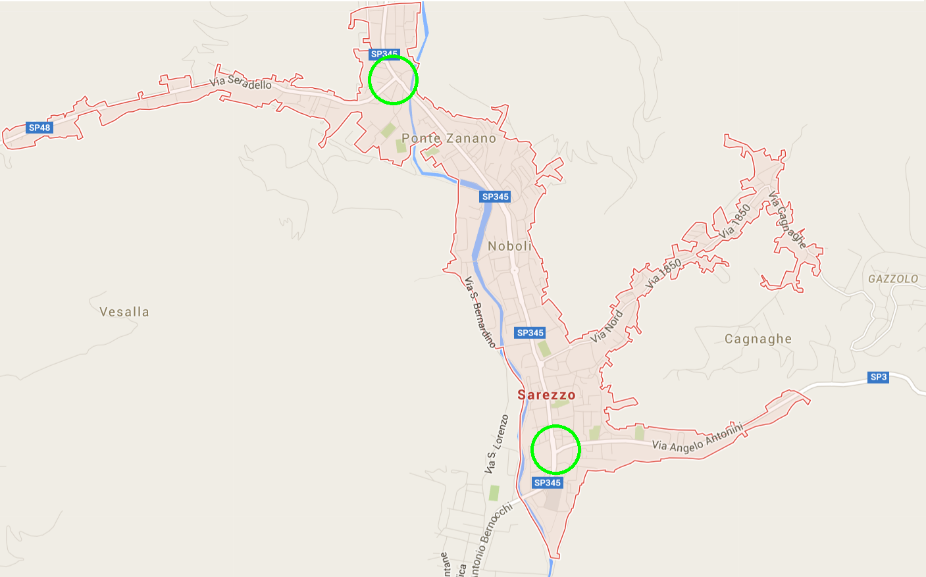

**Figura 6.1_**Posizione delle intersezioni all’interno di Sarezzo

## *Intersezione Ponte Zanano*

In questa intersezione a quattro bracci convergono tre strade: la SP345 (via Francesco Petrarca), la SP48 (via Seradello) e una strada locale di scarsa importanza (piazza Angelo Canossi). (Vedi *Figura 6.2*).

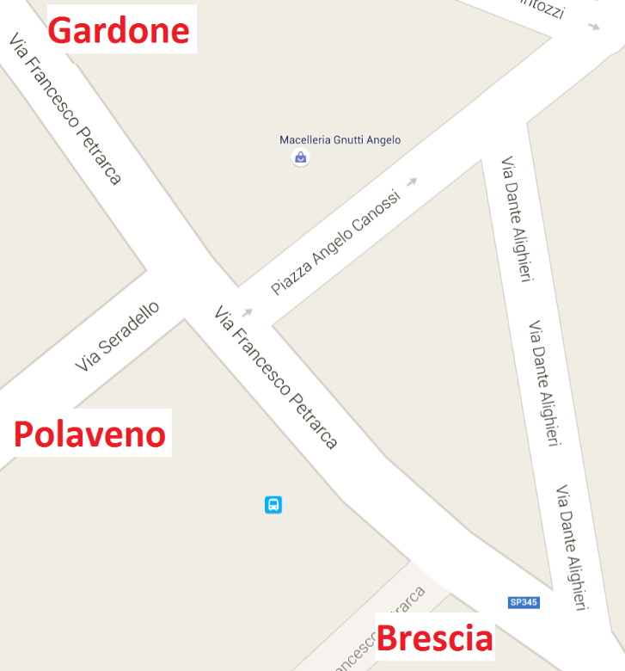

**Figura 6.2_**Intersezione Ponte Zanano

Allo stato attuale si tratta di un incrocio semaforizzato (*Figura 6.3*). Anche gli attraversamenti pedonali presenti sono regolati tramite semafori. Inoltre il braccio Piazza Angelo Canossi è a senso unico in ingresso.

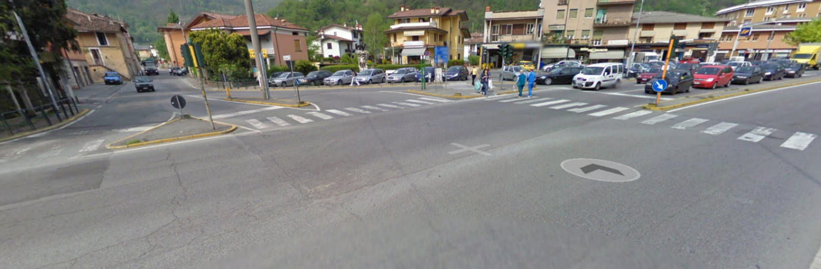

**Figura 6.3_**Intersezione allo stato attuale

Al fine di riqualificare questa intersezione si è scelto di effettuare alcune modifiche per privilegiare il flusso di traffico veicolare principale lungo la SP345 e altre per mettere in sicurezza gli utenti deboli della strada (soprattutto ciclisti).

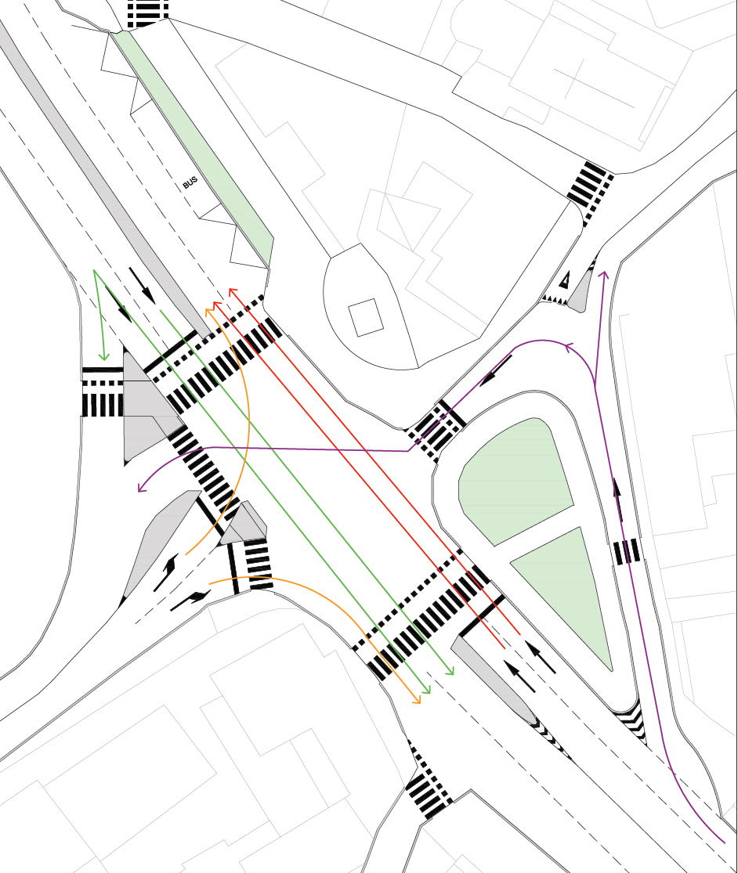

**Figura 6.4_**Configurazione di progetto

Nella configurazione di progetto (*Figura 6.4*), a differenza di quella attuale, i veicoli provenienti dal ramo sud di via Petrarca si trovano nell’impossibilità di svoltare a sinistra in via Seradello una volta raggiunto il semaforo. Questa manovra è sostituita da un percorso alternativo che prevede di imboccare via Dante Alighieri (prima del raggiungimento dell’intersezione), di tenere la sinistra su Piazza Angelo Canossi fino al semaforo da cui è poi possibile proseguire lungo via Seradello. Per consentire ai mezzi pesanti di imboccare la via Piazza Angelo Canossi, è stato progettato un allargamento in curva ai sensi del DM n.6792 del 2001.

Essendo l’incrocio semaforizzato, si prevede di valutare le fasi semaforiche in modo tale che non ci siano conflitti pericolosi tra le diverse manovre.

Questa modifica dovrebbe agevolare il traffico che transita lungo la SP345 in direzione Gardone Val Trompia poiché all’intersezione si elimina la corsia riservata alla svolta a sinistra, permettendo quindi ai veicoli che procedono lungo via Petrarca di utilizzare due corsie. Di contro, i veicoli che vorrebbero svoltare a sinistra sono costretti ad allungare il loro percorso. La scelta di svantaggiare questa manovra per favorire l’altra è giustificata anche dai dati rilevati sul campo (vedi capitolo *Rilievo stradale*) riproposti dal seguente flussogramma (*Figura 6.5*).



**Figura 6.5_**Flussogramma intersezione Ponte Zanano (situazione attuale)

Si osservi come il numero di veicoli equivalenti che svoltano a sinistra sia notevolmente minore rispetto a quelli che procedono dritti.

In seguito alla modifica, il flussogramma assumerebbe la configurazione di *Figura 6.6.*

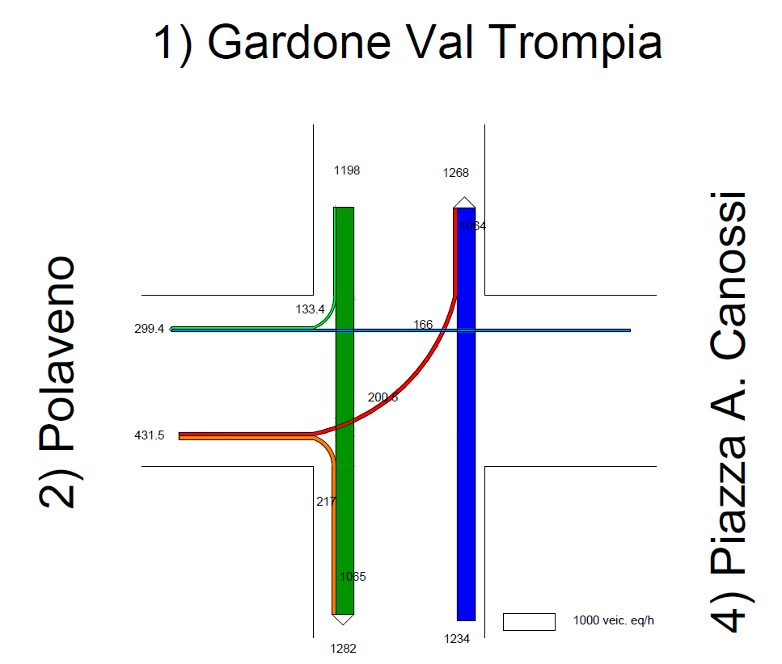

**Figura 6.6_** Flussogramma intersezione Ponte Zanano (situazione di progetto)

Relativamente agli utenti deboli della strada, non sono state fatte modifiche sostanziali per i pedoni (che già disponevano di attraversamenti semaforizzati sicuri) bensì sono stati previsti degli attraversamenti ciclabili affiancati a quelli pedonali.

Infatti, nell’analisi delle criticità (vedi *Tavola 4*) era risultato esserci una discontinuità del percorso ciclabile nell’intersezione. Per risolvere questa criticità e per coerenza con il tracciato del percorso ciclabile di progetto (vedi tavola 6a) sono quindi stati aggiunti i suddetti attraversamenti.

Si precisa che la scelta di non prevedere un attraversamento ciclabile in prossimità di via Seradello è dovuta a due fattori principali. Il primo consiste nella scarsa sicurezza dello stesso legata alla probabile alternanza delle fasi di “verde” dei diversi bracci; non essendoci mai una fase in cui i veicoli non possano transitare da o per via Seradello ed essendo il ciclista meno attento e cauto rispetto al pedone nell’attraversare, risulta troppo pericoloso permettergli tale manovra. L’altro fattore è legato al numero ridotto di ciclisti per cui non è necessario avere attraversamenti su tutti i bracci dell’intersezione.

Infine, sempre per migliorare la sicurezza dell’intersezione, si è scelto di rimuovere un’area di sosta posizionata nelle immediate vicinanze dell’incrocio e di una fermata del trasporto collettivo (vedi *Figura 6.7* e *Figura 6.8*). L’utente, terminata la sosta, si trovava nella condizione di doversi reimmettere sulla SP345 in retromarcia con una scarsa visibilità, rischiando di entrare in conflitto con i veicoli che si apprestano a sgomberare l’intersezione.

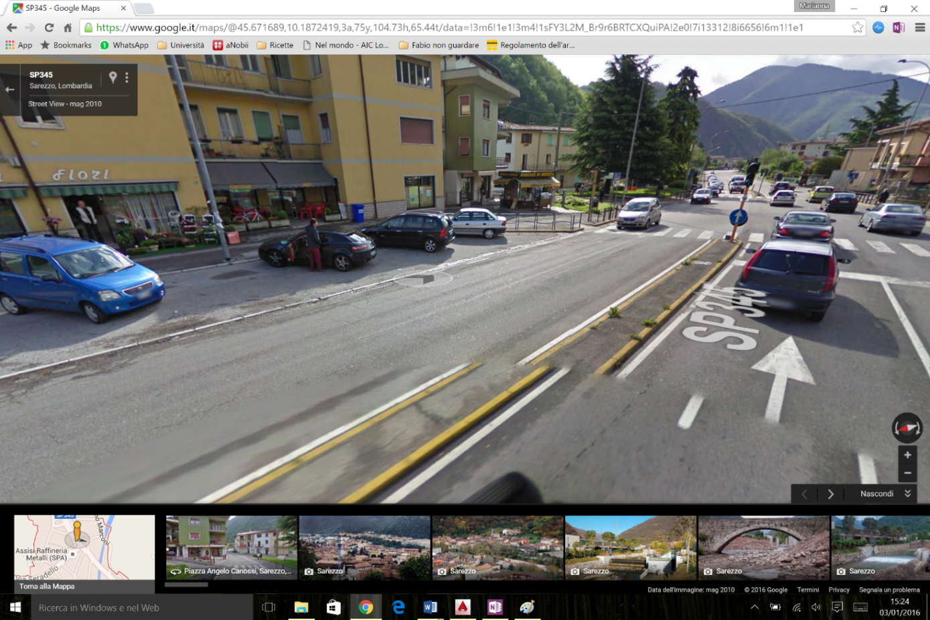

**Figura 6.7_**Area di sosta

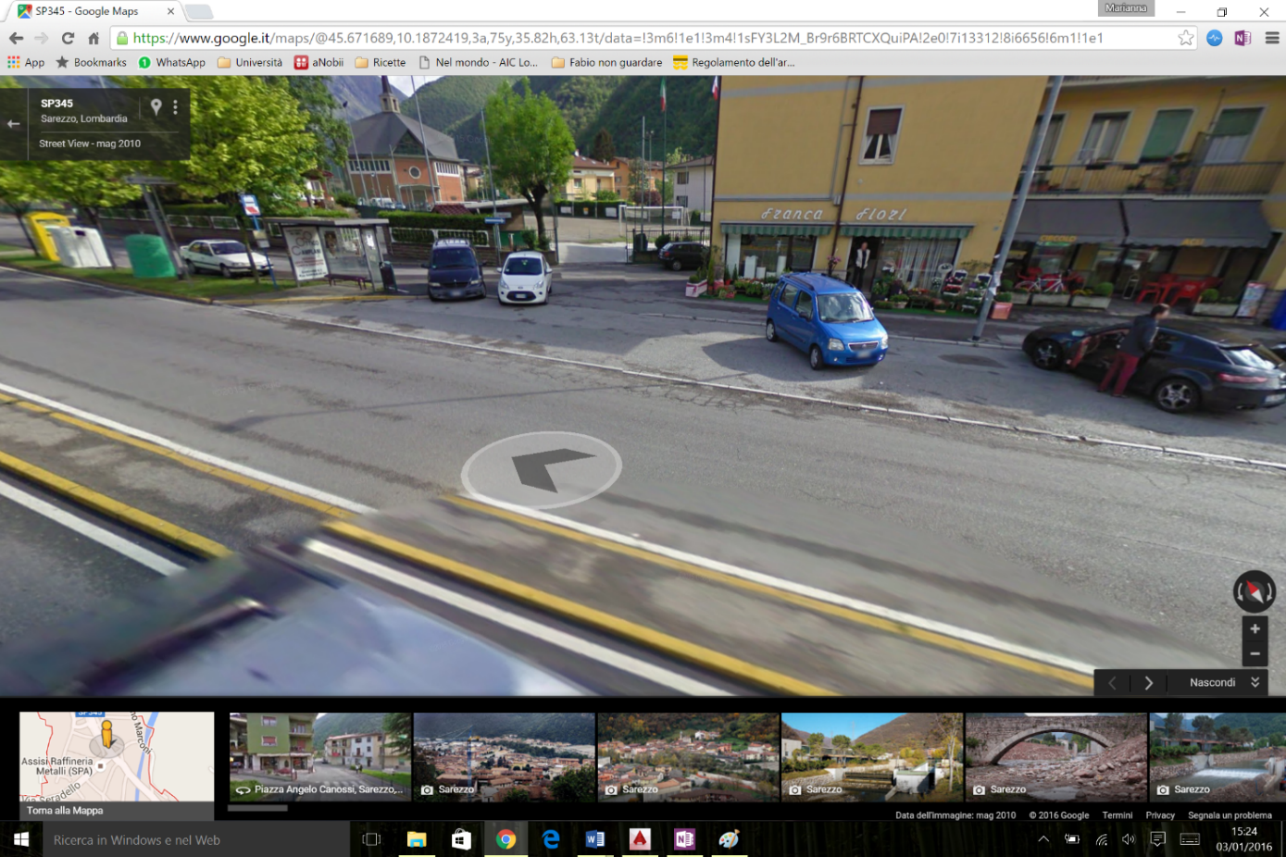

**Figura 6.8_**Area di sosta e fermata autobus

## *Intersezione Crocevia*

In questa intersezione convergono la strada urbana di interquartiere SP345 e la strada di quartiere SP3 (via Angelo Antonini). (Vedi *Figura 6.9*).

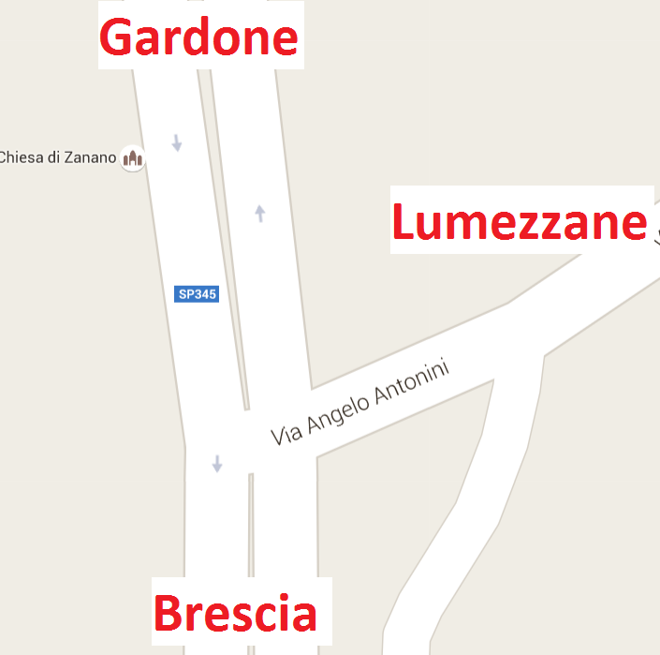

**Figura 6.9_**Intersezione Crocevia

Allo stato attuale l’intersezione è semaforizzata (*Figura 6.10*).

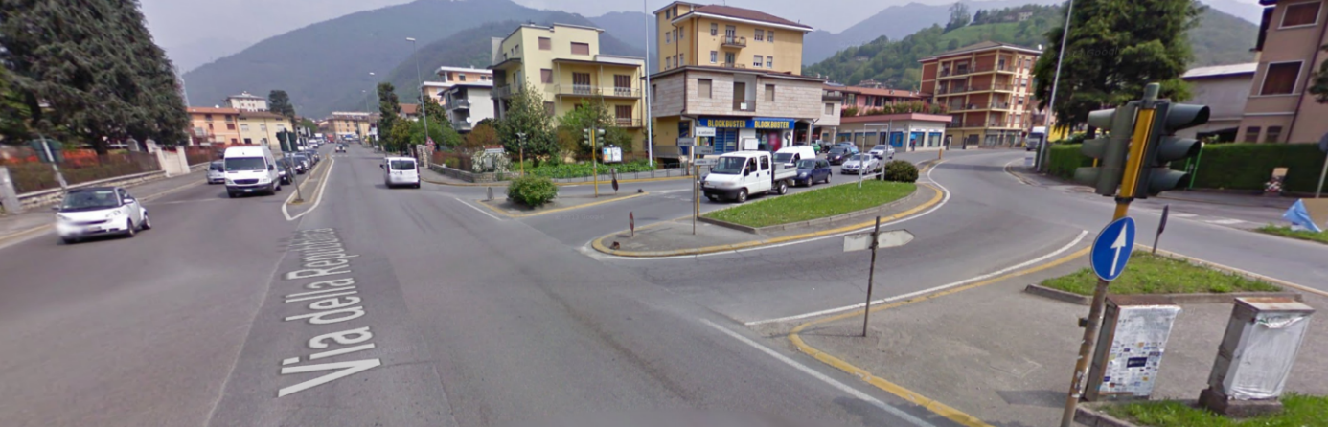

**Figura 6.10_**Intersezione allo stato attuale

Come primo intervento di riqualificazione si era pensato di avvicinare all’intersezione gli attraversamenti pedonali poiché essi si trovano in una posizione arretrata rispetto al punto di convergenza delle due strade. Questa modifica però non è stata prevista nel progetto perché non poteva essere attuata in sicurezza. Infatti, come si può vedere dai dati del rilievo dell’intersezione (vedi capitolo *Rilievo stradale*), il numero di veicoli equivalenti transitanti è considerevole e, viste anche l’elevata velocità dei veicoli in caso di verde e la scarsa visibilità di coloro che svoltano, la sicurezza dei pedoni che attraversano in prossimità del semaforo non potrebbe essere garantita. L’alternativa di semaforizzare anche gli attraversamenti, magari con semafori a chiamata, rischia di interferire in maniera troppo svantaggiosa con l’importante flusso transitante per l’intersezione. Una soluzione potrebbe essere quella di lasciare gli attraversamenti pedonali nella posizione corrente, integrandoli però con delle isole salvagente centrali. Dovendo il pedone attraversare quattro corsie veicolari, esse permetterebbero al pedone di effettuare l’attraversamento in due fasi e di concentrare, in ciascuna fase, l’attenzione in una sola direzione di provenienza dei veicoli.

Altro intervento invece prevede la sostituzione dell’intersezione semaforizzata con una rotatoria. L’introduzione di una rotatoria consentirebbe l’ottenimento di un notevole livello di sicurezza, la riduzione delle velocità operative nella zona dell’intersezione e una migliore gestione dei flussi veicolari con un discreto livello di servizio.

Noti i dati del rilievo di tale intersezione (vedi capitolo *Rilievo stradale*), è stato possibile effettuare la verifica di capacità utilizzando il metodo del CETUR, creato ad hoc per le rotatorie presenti in ambito urbano. Tale metodo valuta la capacità del ramo in ingresso in rotatorie a singolo anello e a una corsia in uscita (*Figura 6.11).*

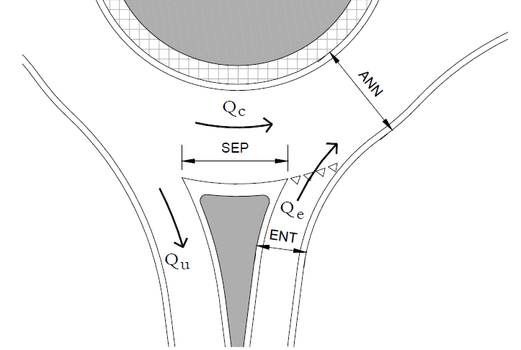

**Figura 6.11**

La formulazione sperimentale ha la seguente espressione:

$Q_{e}= γ(1500-0.83Q_{d})$ [veic/h]

Dove:

Qe = capacità di un braccio di ingresso [veic/h]  
  = 1 nel caso di una corsi in ingresso; 1,5 nel caso di due o più corsie  
 Qd = traffico di disturbo [veic/h] $Q_{d}= αQ_{c}+0.2Q_{u}$ 
   
 α = 1 se ANN<8m; 0,7 se ANN≥8m e Re≥20m; 0,9 se ANN≥8m e Re<20m  
 ANN = larghezza dell’anello [m]  
 Re = raggio esterno della rotatoria [m]  
 Qc = traffico circolante, cioè il flusso che percorre l’anello all’altezza dell’immissione

La *Tabella 6.1* mostra i risultati ottenuti.

|  |  |  |  |  |  |
| --- | --- | --- | --- | --- | --- |
| **RAMO INGRESSO** | **Qe rilevato** | **Qu** | **Qc** | **Qd** | **Qe calcolato** |
| **Ora 7.30-8.30** | | | | | |
| **LUMEZZANE** | 879 | 1074 | 1109 | 1212,9 | 493 |
| **GARDONE** | 318 | 1109 | 879 | 1012,9 | 659 |
| **BRESCIA** | 1865 | 879 | 318 | 462 | 1675 |
| **Ora 17.00-18.00** | | | | | |
| **LUMEZZANE** | 807 | 901 | 1292 | 1343 | 385 |
| **GARDONE** | 234 | 1292 | 807 | 984,7 | 683 |
| **BRESCIA** | 1959 | 807 | 234 | 372 | 1787 |

**Tabella 6.1_**Verifica della capacità

La verifica è stata effettuata con i dati relativi a due ore di punta, una mattutina e una serale.   
In entrambi i casi si possono fare le medesime osservazioni: il ramo in ingresso da Lumezzane e quello in ingresso da Brescia non soddisfano la verifica, mentre quello in ingresso da Gardone Val Trompia la soddisfa. Il ramo in ingresso da Brescia non soddisfa la verifica ma, in proporzione al numero di veicoli equivalenti transitanti, non si discosta eccessivamente. Considerando che quest’ultimo è il flusso principale e considerando che i dati utilizzati rappresentano le ore di punta, la verifica di capacità dà risultati comunque abbastanza positivi. Del resto, conoscendo l’entità di traffico (soprattutto pesante) transitante sulla SP345 e conoscendo la sua geometria, non ci aspettava di certo una verifica positiva. Si è cercato di far sì che il valore teorico del numero di veicoli in ingresso ai diversi bracci si avvicinasse il più possibile a quello rilevato.

In accordo con quanto riportato nelle “Linee Guida” della Regione Lombardia, poiché la verifica di capacità ne dimostra la necessità, si propongono due corsie in uscita. Si osservi però che non è dato sapere se questa soluzione sia risolutiva perché non ci sono metodi che consentano di verificare la capacità di questa geometria. Ipotizzando che questa scelta possa effettivamente migliorare la capacità della rotatoria, si è di contro consapevoli del fatto che la geometria adottata non sia estremamente sicura e che potrebbero insorgere problemi di conflittualità.

Considerando lo spazio a disposizione, si è scelto di progettare una rotatoria compatta. Nella *Tabella 6.2* sono riportati i range di valori relativi alla geometria di una rotatoria compatta affiancati dai valori utilizzati nel progetto.

|  |  |  |
| --- | --- | --- |
|  | **Range [m]** | **Valore di progetto [m]** |
| **Diametro esterno De** | 26 ÷ 50 | 34 |
| **Anello** | 8 ÷ 9 | 9 |
| **Ingresso a una corsia** | 4 ÷ 4.50 | 4 |
| **Ingresso a due corsie** | 7 ÷ 9 | 7 |
| **Uscita a una corsia** | 4.50 ÷ 6 | 4.50 |
| **Uscita a due corsie** | 7.50 ÷ 9 | 7.50 |
| **Larghezza anello interno sormontabile** | 1.50 ÷ 2 | 2 |

**Tabella 6.2_**Valori normativi e valori di progetto per una rotatoria compatta

Per potenziare la capacità della rotatoria è stata prevista la svolta a destra svincolata per i veicoli provenienti dalla direzione di Lumezzane e il proseguimento, senza entrare nella rotatoria, dei veicoli provenienti dalla direzione di Gardone Val Trompia e diretti verso Brescia. In questo secondo caso, per limitare la velocità dei veicoli, si è predisposto un disassamento planimetrico dell’asse stradale.

Gli attraversamenti pedonali sono stati posizionati in modo da rispettare la distanza minima di 4÷5 m dal bordo della corona giratoria. Essi sono inoltre protetti dalle isole direzionali.

Si è consapevoli del fatto che questa modifica dell’intersezione non è priva di elementi di criticità. Gli accessi aggettanti sulla zona in cui verrebbe a sorgere la rotatoria sarebbero indubbiamente penalizzati o addirittura potrebbero essere spostati. Inoltre, i veicoli provenienti da Lumezzane e svoltanti a destra dovranno immettersi sulla SP345 dando la precedenza agli altri veicoli. La zona in cui si ha questa immissione è certamente caratterizzata da un rischio di collisione non indifferente.

Anche la zona in cui la corsia diretta lungo l’asse Gardone-Brescia si riaffianca alla corsia uscente dalla rotonda potrebbe rappresentare un elemento di pericolo.  
Come già evidenziato nell’analisi delle criticità (*Tavola 4*), la SP345 è costituita da tratti a doppia corsia per senso di marcia e da tratti in cui invece le due corsie tendono a ridursi.  
Nella situazione in cui si passa da due a una corsia di marcia bisognerebbe verificare se vi sia spazio a sufficienza per permettere a tutti i veicoli, nelle condizioni di traffico sulla strada in esame e con una determinata velocità operativa, di trovare un intervallo utile al fine di immettersi nell’unica corsia rimanente. Per completare quindi il progetto, rimane da svolgere questa verifica.